**RELATÓRIO**

**RESULTADOS DE MICROSCOPIA DE FORÇA ATÔMICA**

**Dados brutos:**

|  |  |  |  |  |
| --- | --- | --- | --- | --- |
| Tratamento | Tempo | Ra | Rq | Ssk |
| 1 | 15 | 136,7 | 188,1 | -0,7739 |
| 1 | 45 | 356,8 | 432 | 0,0774 |
| 2 | 15 | 275,9 | 349,2 | -0,6595 |
| 2 | 45 | 236,8 | 323,1 | -0,721 |
| 3 | 15 | 444,6 | 566,8 | -0,2324 |
| 3 | 45 | 385,9 | 502,2 | 0,8378 |
| 4 | 15 | 194,6 | 252,2 | -0,3411 |
| 4 | 45 | 270 | 361,9 | -0,9768 |
| 5 | 15 | 157,7 | 218,9 | -1,314 |
| 5 | 45 | 169,6 | 218,7 | 0,0464 |
| 6 | 15 | 214,5 | 272,8 | -0,2883 |
| 6 | 45 | 135,5 | 192 | -1,26 |
| 7 | 15 | 242,5 | 329 | -0,6463 |
| 7 | 45 | 345,7 | 428,3 | -0,2726 |
| 8 | 15 | 220,3 | 309,1 | -0,8498 |
| 8 | 45 | 216,7 | 282,4 | 0,6244 |

**Materiais e métodos:**

A análise de microscopia de força atômica (AFM) foi realizada para avaliar as características topográficas de tecidos ósseos submetidos a diferentes tratamentos. As variáveis analisadas incluíram a rugosidade média (Ra), a rugosidade quadrática média (Rq) e o coeficiente de assimetria da superfície (Ssk). Para verificar a capacidade dessas variáveis em discriminar os diferentes tratamentos, foi realizada uma análise de componentes principais (PCA), utilizando os valores normalizados de Ra, Rq e Ssk.

O PCA foi conduzido com o objetivo de identificar padrões de agrupamento entre os tratamentos e avaliar a contribuição das variáveis para a separação dos grupos. A variância explicada por cada componente principal foi analisada para determinar o número de dimensões relevantes na explicação dos dados. Além disso, gráficos de dispersão dos indivíduos, biplots e gráficos de variância explicada foram gerados para facilitar a interpretação dos resultados. Adicionalmente, foi realizada uma análise de correlação entre as variáveis de AFM e os componentes principais.

As análises foram realizadas no software R (versão 4.2.1), utilizando os pacotes FactoMineR e factoextra para a realização do PCA e visualização dos resultados. A manipulação dos dados foi realizada com os pacotes dplyr e tidyr, e os gráficos foram gerados com ggplot2 e ggpubr. A matriz de correlação foi construída e visualizada com o pacote corrplot.

**Resultados e discussão:**

A análise revelou que os dois primeiros componentes principais (PC1 e PC2) explicam a maior parte da variabilidade presente nos dados, com contribuições de 77,9% e 21,9%, respectivamente, enquanto os demais componentes tiveram influência marginal (Figura 1). Assim, qualquer distinção entre os tratamentos deve estar essencialmente contida nesses eixos. No entanto, a dispersão dos indivíduos nesses componentes mostra que os tratamentos não formam agrupamentos bem definidos, uma vez que os pontos apresentam distribuição dispersa ao longo de PC1 e PC2, sugerindo que as variáveis de AFM não distinguem de forma clara os diferentes tratamentos (Figura 2).

**Figura 1** – Variância explicada pela análise de componentes principais (PCA). Os dois primeiros componentes principais (PC1 e PC2) concentram a maior parte da variabilidade dos dados, sugerindo que a discriminação entre os grupos ocorre predominantemente nesses eixos

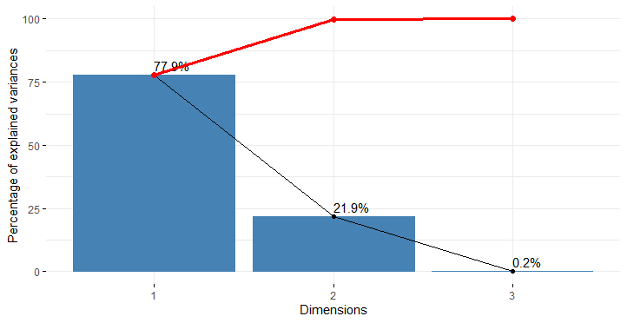

Fonte: Autoria própria.

**Figura 2** – Dispersão dos indivíduos no espaço dos componentes principais (PC1 e PC2), mostrando a ausência de agrupamento claro entre os tratamentos. Cada animal (n = 6) recebeu oito lesões, tratadas com: (1) Controle, (2) Células-tronco mesenquimais, (3) Hidrogel de laponita, (4) Hidrogel de gelMA, (5) Hidrogel de laponita + gelMA, (6) Laponita + células-tronco, (7) GelMA + células-tronco e (8) Laponita + gelMA + células-tronco

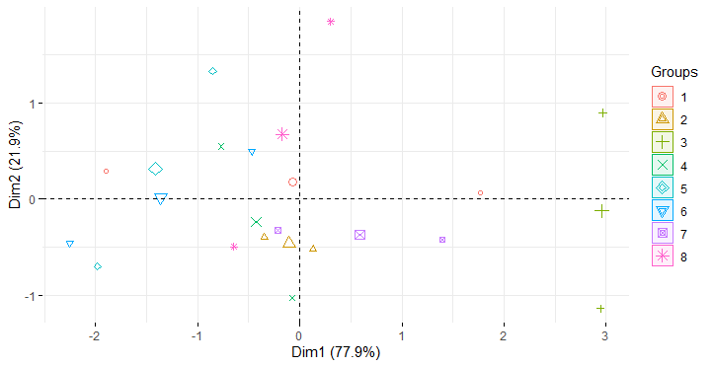

Fonte: Autoria própria.

A relação entre as variáveis de AFM e os componentes principais foi analisada por meio da combinação do gráfico de correlações das variáveis com a matriz de correlação (Figura 3). A avaliação da contribuição das variáveis para os componentes principais destaca que Ra e Rq explicam de maneira similar a variabilidade nos dados, enquanto Ssk possui um efeito menor. Os resultados da matriz de correlação confirmam essa relação, indicando que Ra (0,97) e Rq (0,96) possuem forte correlação positiva com PC1, enquanto Ssk (0,72) apresenta maior influência sobre PC2.

**Figura 3** – Relação entre as variáveis de AFM e os componentes principais. (A) Gráfico das cargas fatoriais da PCA, mostrando a relação entre as variáveis Ra, Rq e Ssk e os componentes principais. (B) Matriz de correlação entre as mesmas variáveis e os componentes principais.

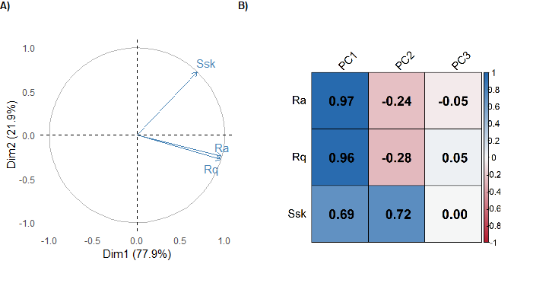

Fonte: Autoria própria.

A análise indica que as diferenças esperadas na topografia óssea não foram capturadas pelos parâmetros de AFM. A ausência de separação entre os tratamentos na PCA sugere que o processamento histológico pode ter homogeneizado a superfície das amostras, reduzindo ou eliminando potenciais diferenças topográficas entre os grupos. Esse efeito pode estar relacionado ao corte com micrótomo, uma vez que Jeon et al. (2022) avaliaram diferentes tipos de tecidos pós-processamento histológico e não encontraram diferenças significativas nas medidas de rugosidade, atribuindo esse resultado ao processo de corte.

Além disso, diferenças estruturais decorrentes do preparo das amostras também podem influenciar a resposta mecânica do tecido ósseo. Calò et al. (2020) observaram variações significativas no módulo elástico de tecidos ósseos submetidos a diferentes métodos de preparo, sendo as maiores discrepâncias associadas à inclusão em parafina. O processo de descalcificação e corte pode, portanto, ter modificado significativamente a microestrutura do tecido ósseo, impactando as medidas de rugosidade (Ra e Rq) e assimetria da superfície (Ssk).

**Referências:**

CALÒ, A. *et al.* Spatial mapping of the collagen distribution in human and mouse tissues by force volume atomic force microscopy. Scientific Reports 2020 10:1, v. 10, n. 1, p. 1–12, 24 set. 2020.

JEON, B. *et al.* Melanoma Detection by AFM Indentation of Histological Specimens. Diagnostics, v. 12, n. 7, p. 1736, 1 jul. 2022.